https://www.cnblogs.com/li150dan/p/10451824.html

关键的几步（vue调试）：
- 谷歌插件可以不必安装
2.对于vue要把 config.js里的 cheap-module-eval-source-map改为source-map
3.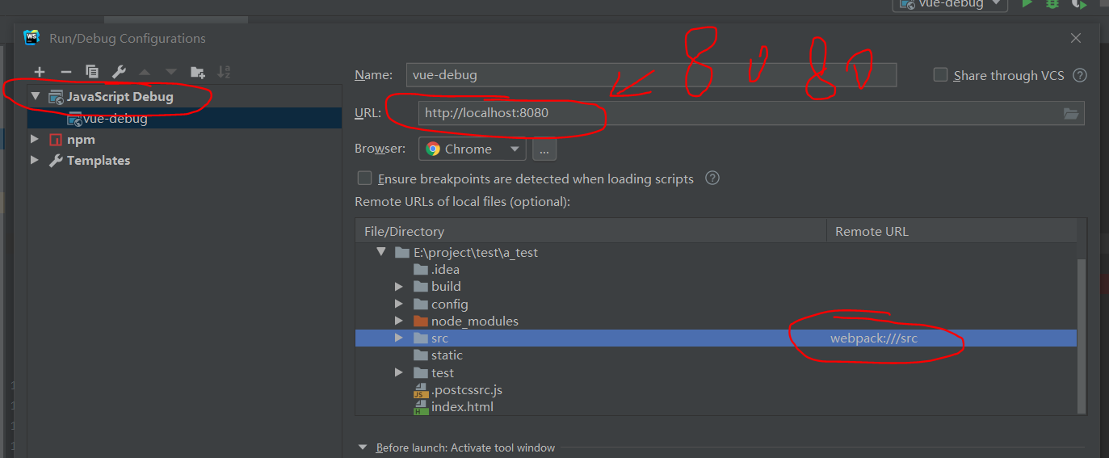

webpack:///src

端口号要和运行中的端口一致
- 要启动两次，一次是前端项目，一次是debug开关
- debug启动后会弹出一个页面，如果关闭它，bebug就会关掉

一般javascript调试:
配置好位置直接run即可
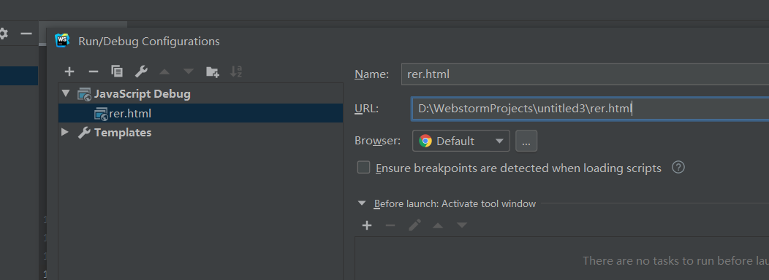

准备环境
- 在chrome中安装插件 JetBrains IDE Support
- 创建demo项目 vue init webpack vuejs-webpack-project
- 修改source map
进入项目打开config/index.js文件, 修改source map属性，从cheap-module-eval-source-map改为source-map
'use strict'

module.exports = {

dev: {

/**

* Source Maps

*/

// https://webpack.js.org/configuration/devtool/#development

// devtool: 'cheap-module-eval-source-map',
devtool: 'source-map',

// ...
},

build: {

//...
}

}
- 添加测试代码 修改src/components/HelloWorld.vue
<template>

<div class="hello">

<!-- .... -->

<br/>

<button @click="test">测试222</button>

</div>

</template>

<script>

export default {

name: 'HelloWorld',
//...
methods: {

test(params) {

console.log('hello bbb 222 33 ccc')

}

}

}
</script>
// ...
- 在test函数中打好断点
- 使用npm install安装好所有依赖的组件
调试
- 编辑调试配置，新建JavaScript调试配置，名字起个vuedebug，并设置要访问的url，以及Remote url配置，如下图所示:
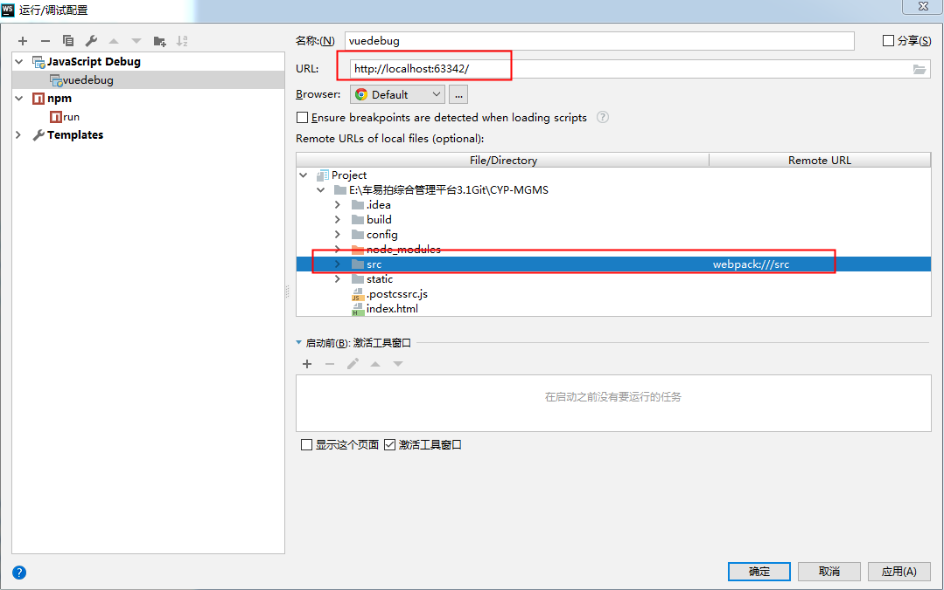
在URL处填写: http://localhost:63342 这里注意：端口号要和设置中调试器自带的端口号63342一直，否则不能调试，如下图：
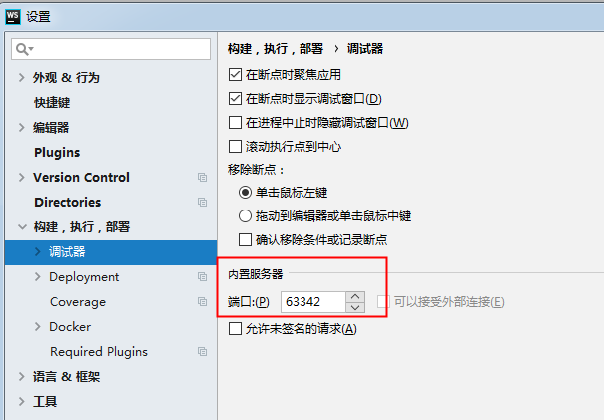
在src的Remote url处填写: webpack:///src
保存好调试配置
- 先启动配置的正常server（run），可以使用WebStorm npm scripts中单击工具栏start图标启动server， 也可以在命令行中执行命令npm run start启动server
- 再启动配置的调试server（vuedebug），单击工具栏debug乌龟图标启动，调试DebugTest，这时候会打开一个新的chrome，如下图所示 ，将要调试页面地址复制到新打开的浏览器中开始调试
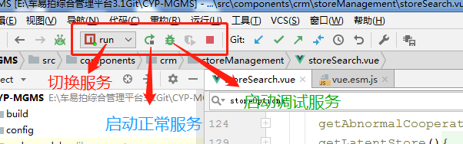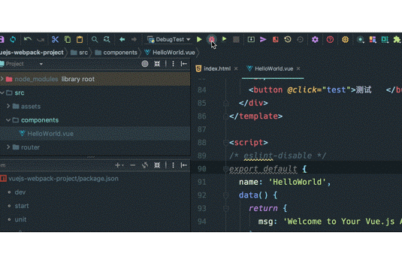
当我们在chrome中点击测试按钮，WebStorm就会响应断点状态，可以直接在chrome浏览器中一步步调试，也可以去webstorm左下角的调试窗口中点击一步步调试，浏览器调试和工具窗口调试都会相互同步的。

